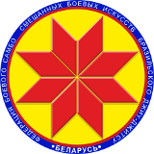

Турнир по бразильскому джиу-джитсу
«Минск Open 2»

ПРОТОКОЛ

21 октября 2018, Минск Gi, Male, Adult, White belt, -76кг

1 | Трацевский Андрей
5 | Мамин Александр
3 | Ахмедов Гадам
7 | Мурыгин Александр
2 | Ходжаев Сердар
6 | Анфимов Игорь |  |  |  | 1.
 |  |  |  |  | 2.
4 | Викентьев Сергей |  |  |  | 3.
 |  |  |  |  | 3.
8 | Свирбутович Максим

Главный судья А.А. Воронович

